湖南理工职业技术学院第十届读书月活动安排
在第25个“4·23世界读书日”来临之际，为深入贯彻全民阅读推广工作，引导师生多读书、读好书，读书明理，以“阅读”凝聚战“疫”正能量，进一步树立师生爱国情怀，增强“四个自信”，结合当前抗疫实际情况及学校疫情期间整体工作部署，特举办湖南理工职业技术学院第十届读书月系列活动。本次活动由图书馆、学工处、院团委联合举办，新能源学院、智能制造学院、管理艺术学院协办，活动主要以线上方式开展。为确保本届读书月活动的有效开展，现将活动有关事项安排如下：
一、活动时间：2020年4月23日——5月31日
二、活动主题：读书明理，书香战“疫”
三、活动领导小组：
组长：黄霞春
副组长：杨明球、田野、李强、何瑛、罗美霞、向钠
组员：胡志军、欧又瑞、唐洪江、赵奇、谢小军、陈扬芳、杨洋、刘希悦
四、活动目的：
1.深入贯彻落实习近平新时代中国特色社会主义思想和党的十九大精神，落实教育部关于在疫情防控期间开展“书香校园”建设的要求，响应中国图书馆学会关于开展2020年全民阅读工作通知精神，充分发挥高校文化传播阵地功能，以实际行动助力全民阅读推广工作。
2.营造良好的读书氛围，引导理工师生积极参与读书活动，培养读书习惯，提升文化修养，坚定文化自信，落实“四个一”文化育人工程，以文化人，推进书香理工建设。
五、活动对象：全校师生
六、活动内容：（详见附件）
活动一：见证中国力量，致敬最美战士——经典诵读比赛

活动二：超星杯“书香战疫”——视频打卡活动

活动三：“抗疫情·共读书”线上专题读书共享会——最美书评评比

活动四：“战‘疫’，读书人的力量”——主题图像创意设计比赛

活动五：好书荐购——你选书，我买单活动
活动一：见证中国力量，致敬最美战士——经典诵读比赛
疫情来临时，我们的医护人员、解放军等，他们舍小家为大家，抒写了一篇篇感人故事，描绘了一幅幅感人画面，是他们用行动践行誓言，用生命守护生命，他们逆行出征，去最危险的地方战斗，彰显了家国情怀，让世界见证了中国力量。在4·23世界读书日来临之际，图书馆将举办“见证中国力量，致敬最美战士”——经典诵读比赛，以经典诵抗疫精神，以美文读中国力量。
1.活动时间：
线上作品征集时间：4月23日——5月20日
参赛作品评选时间：5月21日——5月31日
2.活动组织：图书馆、团委、学工处
3.活动对象：全校师生
4.活动方式：
参赛人员自制音频或视频形式的诵读作品，作品完成后提交至邮箱2578005001@qq.com，由图书馆组织评委评分，综合分数评定获奖作品名单，届时将获奖作品通过图书馆微信公众号，学习通APP平台进行线上展示，由线上大众投票评定最佳人气奖获奖作品。
5.活动细则：
1）比赛规则：
A、以反映中国力量、战疫英雄及故事、抗疫书信等主题为题材的经典美文；
B、参赛作品时长控制在8分钟以内。
2）评分标准：
A、选读内容健康向上，符合活动主题要求（30分）
B、普通话标准，吐字清晰，发音准确，内容熟练、无卡顿或朗读错误发生（30分）
C、朗诵具有感染力，声情并茂，富有韵味和表现力，能与观众产生共鸣（30分）
D、朗诵形式的创意性（10分）
评委按《评分标准》评分，去掉一个最高分和一个最低分后的平均分为该参赛作品最终得分。按照最终得分从高到低，即得相应等级。另设最佳人气奖，由线上大众投票数前三名者获得。
6.活动奖项：
比赛设置一等奖3名、二等奖5名、三等奖12名、最佳人气奖3名。
获奖者均颁发获奖证书及精美奖品一份。

活动二：超星杯“书香战疫”——视频打卡活动
阅读承担着振兴民族文化、提高国民素质和国家文化软实力的时代使命。为更好地响应国家全民阅读的号召，借助湖南省高等学校图书情报工作委员会联合湖南世纪超星信息技术有限公司打造的线上“视频打卡”开展线上阅读活动，助力广大师生读者获取经典的文化资源，享受丰富的文化生活。
1.活动时间：
活动时间：2020年4月23日——5月23日
开奖时间：5月26日17:00
2.活动组织：图书馆
3.活动对象：全校师生
4.活动内容：
1）视频打卡
连续一个月，每天推出一个名家讲座视频，师生观看并打卡。
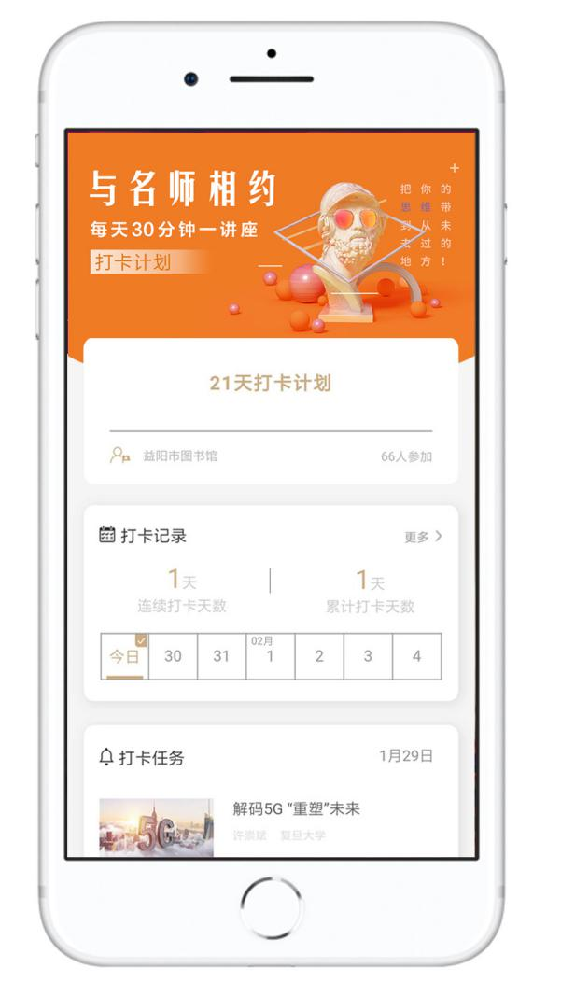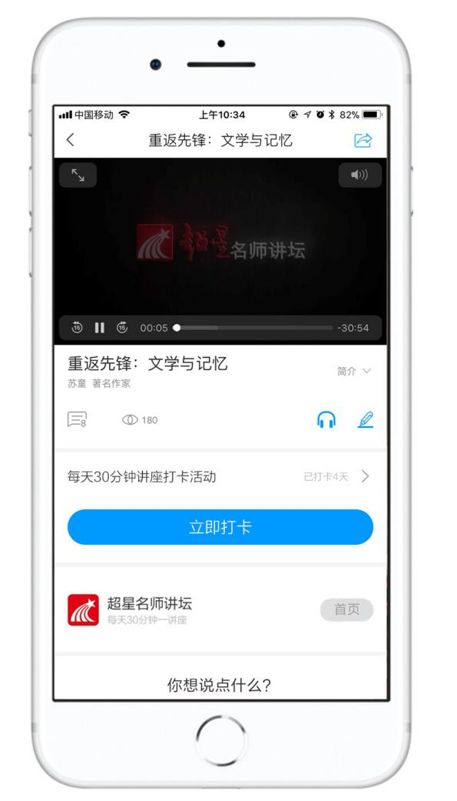
2）答题战疫
进行在线新冠病毒科普知识挑战。
为读者实时在线随机匹配本单位同一时间点共同发起知识挑战的读者进行答题竞赛。读者挑战成功可获得相应积分。
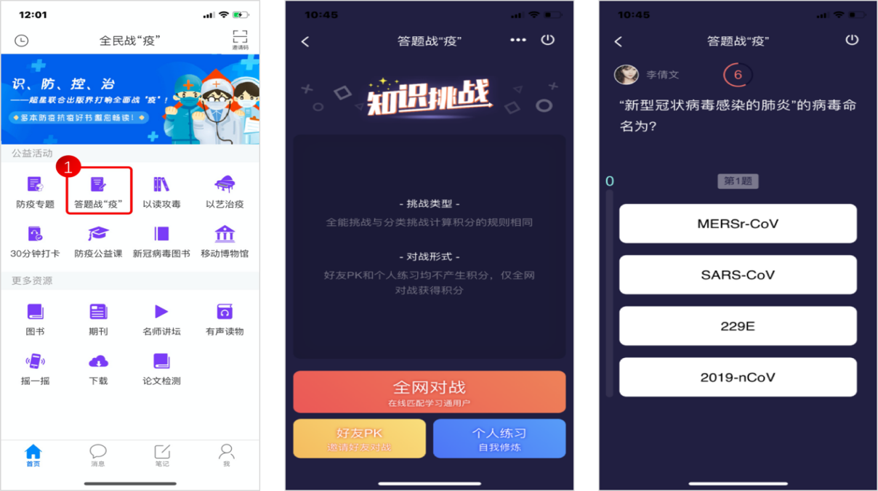

5.参与方式：
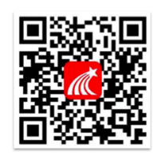
1）扫描二维码下载学习通或者手机应用市场直接搜索“学习通”下载；
2）注册账号并登录，绑定学校单位属性；
3）输入邀请码——hnlgzy，进入首页，直接点击活动栏目参加即可。
6.活动奖项：
活动 | 奖项 | 个数 | 获奖标准 | 奖品
视频打卡  （老师） | 一等奖 | 10 | 打卡累计超过28天，随机抽 | 行李箱
视频打卡  （老师） | 二等奖 | 20 | 打卡累计超过24天，随机抽 | 养生壶
视频打卡  （老师） | 三等奖 | 50 | 打卡累计超过18天，随机抽 | 钢笔套装
视频打卡  （学生） | 一等奖 | 20 | 打卡累计超过28天，随机抽 | 天猫精灵
视频打卡  （学生） | 二等奖 | 40 | 打卡累计超过24天，随机抽 | 钢笔套装
视频打卡  （学生） | 三等奖 | 100 | 打卡累计超过18天，随机抽 | 精美图书
答题战疫 | 一等奖 | 1 | 全省积分第1名 | 小度音响
答题战疫 | 二等奖 | 14 | 全省积分2-15名 | 随行果汁杯
答题战疫 | 三等奖 | 25 | 全省积分16-40名 | 钢笔套装
答题战疫 | 四等奖 | 40 | 全省积分41-80名 | 精美图书

对所有完成全卡任务的读者，超星名师讲坛将赠送价值198元 戴建业《走进大诗人》在线课程一门（学习通首页输入邀请码“zjdsr”体验）

活动三：“抗疫情·共读书”线上专题读书共享会——最美书评评比

春暖花开日，读书正当时。在这个不一样的春天，我们学会了敬畏更学会了感恩，我们明白原来能够简简单单地坐在教室里读一本好书，都需要很多人付出夜以继日的努力才可以。让我们珍惜这大好的春光，从走进《理工书单》，阅读一本好书开始，从体味书香，品茗文字，撰写自己的所读所见所感所悟开始。“抗疫情·共读书”线上专题读书共享会的共读活动已举办四期，得到了师生的广泛关注与参与，本次评比活动旨在让师生更好地参与共读活动、阅读精品好书、撰写“最美书评”，让大家的春天元气满满，收获满满。

1.活动时间：

2020年4月23日——5月31日（交稿截止日期为5月20日）
2.活动组织：图书馆、学工处、团委
3.活动对象：全校师生
4.活动方式：
1)书评篇幅及内容：每人选取“抗疫情·共读书”线上专题读书共享会中任意一期或多期共读书籍撰写书评，字数要求在200-500字。原创作品，内容积极向上，图书馆将对参评作品进行查重检测。
2)书目获取方式：
①通过图书馆微信公众号获取；②通过超星学习通在线阅读。
3)交稿渠道：参赛者登录图书馆微信公众号，回复“最美书评”，在弹出对话框中提交作品与相关信息即可。
4）奖项设置：
比赛设一等奖1名，二等奖3名，三等奖6名，优秀奖若干名。获奖的“最美书评”还会在图书馆微信公众号中推送，供读者们阅读和评论，同时通过微信票选出最佳人气奖3名。
微信公众号积分细则：总分=投票数*1+转发数*3+阅读量*1+评论量*2。
获奖者均颁发获奖证书及精美礼品一份。

活动四：“战‘疫’，读书人的力量”——主题图像创意设计比赛

为进一步挖掘广大师生读者的创新设计能力，助力图书馆阅读推广宣传工作，现举办“战‘疫’，读书人的力量”——主题图像创意设计比赛。参赛者须围绕在全民战“疫”过程中的感人场景与故事来进行主题图像创意设计，以传播希望、鼓舞人心、传递信念、体现责任与担当。
1.活动时间：4月23日——5月31日
2.活动组织：图书馆、团委、学工处
3.活动对象：全校师生
4.活动方式：
自主创作与主题相关的海报、插画、漫画、表情包、卡通形象五类图像作品。并将完成后作品以照片、音频、视频等形式，提交至邮箱 1358132712@qq.com。
5.活动要求：
1）内容积极向上，富含正能量。
2）参赛作品必须为原创，不得抄袭。
3）参赛作品需围绕主题进行设计，并阐述作品的设计理念。（内容完整、条理清晰、言简意赅，篇幅在50-100字左右）。
6.评比细则：
1）创新性：作品有新颖设计理念；
2）美观性：构图饱满，色彩和谐，具有设计感；
3）主题性：充分贴合比赛主题，体现作品的人文价值；
4）传播性：作品易于传播，具有积极向上的正能量。
由图书馆组织评委评分，综合分数评定获奖作品名单，获奖作品择优推荐参加上级组织的相关比赛。
7．活动奖项：
一等奖3名，二等奖5名，三等奖12名
获奖者均颁发获奖证书及精美奖品一份
活动五：好书荐购——你选书，我买单活动

为鼓励广大读者多读书，读好书，积极参与图书馆馆藏资源建设，提升图书馆馆藏质量与适用性，同时，提升读者的馆藏文献检索能力，图书馆开展“好书荐购——你选书，我买单活动”。

1.活动时间：2020年4月23日——5月31日
2.活动组织：图书馆
3.活动对象：全校各班级
4.活动内容：
1）以班级为单位，推荐同学们喜爱的书籍（要求：馆藏没有收录的书籍，并说明推荐理由），荐购的好书可以通过微信公众号提交。直接登录图书馆微信公众号，回复“好书荐购”，在弹出对话框中提交书名等相关信息及推荐理由即可。
2）凡荐购的图书被图书馆采纳的将统一采购入馆，供同学们借阅学习。
5.活动奖励：
以班为单位，根据荐书被采用的数量，取前三名，授予“优秀荐书”班级称号，获奖班级可申请在“书香班级”评比中加分。

图书馆、学工处、团委
2020.4.19

